Информация для родителей
Культурное наследие Ставрополья- как одно из средств приобщения детей к истории культуры родного края.
(В рамках реализации проекта «Мое родное Ставрополье»
подготовительная к школе группа Светлячок»)

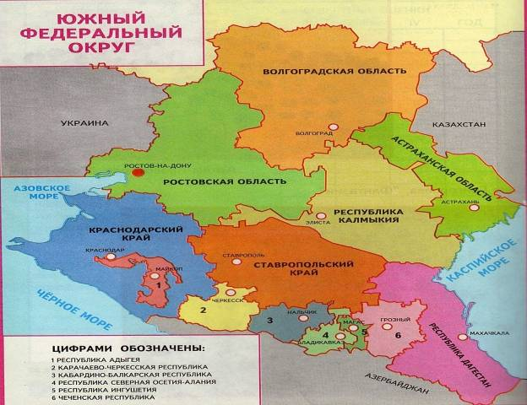

В современном образовании выделяются задачи, ориентированные на духовную жизнь общества: Родина, семья, достояния культуры, родная природа, история народа - то, что составляет фундамент становления личности. Сохранение культурных ценностей является важным условием процветания общества. Оторванность от национальной культуры, от исторических корней приводит к появлению у подрастающего поколения негативных тенденций: безнравственности, цинизма, социальной апатии, преклонения перед иностранными, иногда не лучшими, традициями и стилем жизни, заимствования внешних ориентиров. Утрачивается чувство защищенности, ответственности за свою деятельность, происходит деформация общественной психологии и менталитета. Приобщение к культуре - это процесс, в ходе которого люди учатся и усваивают общепринятые в их родной культуре нормы поведения и манеры. Приобщение к культуре и истории родного края играет важную роль в процессе воспитания подрастающего поколения. Специфическими средствами национального (народного) воспитания являются компоненты народной культуры, в которых проявляются дух и традиции народа, его нравы и обычаи, отношение к природе, фольклору, быту, искусству, языку. Педагогическая значимость национального (народного) воспитания определяется социокультурными функциями данного вида воспитания - духовно-нравственным, познавательно-информационным, творческо-преобразовательным освоением этнокультурного наследия. Богатые культурные традиции, зародившиеся в крае в XIX к началу XXIв. сделали Ставрополье центром культуры и образования, огромным музеем под открытым небом, где только на КМВ сосредоточено свыше 1200 памятников природы, истории, архитектуры. Ставропольский край- песенный, в котором как в капле воды отражена наша история, русская, красивая душа, любовь народа к своей земле, к святой Родине. У одних нет конкретного автора, другие сочинили ставропольские поэты и композиторы: например, В.И.Сляднева работает в тесном содружестве с известными композиторами России В.Чернявским, К.Губиным, Н.Бутенко, Г.Пономоренко, В.Пятко творческими узами был связан с композиторами Н.Зинченко и М.Свиридовым. Растет интерес к художникам, поэтам и писателям, не только родившихся на Ставрополье (П.М.Гречишкин, В.Г.Кленов), но и приезжих из других территорий, которые не смогли расстаться с красотой здешних мест. Среди них можно назвать-художника М.Ю. Лермонтова, который известен нам как поэт, но не известен как художник, Н.А.Ярошенко-оставивший ценнейшую коллекцию не только своих работ, но и вдохновил на это своих друзей- художников-передвижников, гостивших у него в Кисловодске. Детских писателей А.Екимцева и Г.Пухальскую нельзя вписывать в узкий круг творчества только детей. А.Екимцев, как участник ВОВ известен своими прекрасными рассказами и повестями о войне, Г.Пухальская большой вклад внесла в развитие ставропольского радиовещания, педагогической деятельности в учебных заведениях культуры, будучи руководителем юношеского театра «Гармония». Знания о родном Ставрополье способствует не только воспитанию патриотических чувств у детей дошкольного возраста, но и бережному отношению к окружающей природе, нуждающейся в ее сохранении.

Материал подготовила воспитатель Н.Н. Воробьева

